# 重构代码搬迁规则

举个荔枝： base-data基础系统搬迁

## 1、分析base-data有什么和依赖什么

base-data由base-data-api、base-data-core、base-data-web组成

其中base-data-web依赖base-data-core 和framework  
base-data-core依赖base-data-api和base-common  
（注：base-common 主要提供基础功能类和通用工具类,只提供给各个系统的core。已搬迁）  
（注：framework 主要定义controller的工具类,只提供给各个系统的web。目前因其中涉及QueryExecutor无法评估使用量，使用原有的basedata也就是现在的base-data-core。后期再做细分。已搬迁）

## 2、base-data-core搬迁

### 2.1、迁移resource

把basedata\src\main\resources使用BCompare.exe比较复制到

base-data-core\src\main\resource  
 BCompare.exe在Z:\soft\BCompare.zip

### 2.2、迁移basedata

basedata\src\main\java\com\wuyizhiye\basedata  
 使用BCompare.exe比较复制到

base-data-core\src\main\java\com\ffzx\basedata

注：关于使用到外部（非当前系统）的model、enums，那么这时我们允许它冗余，就是把之前系统中的model或enums复制到basedata\model或basedata\enums下。  
如果能在该系统中找到组织就放到对应的组织里。  
如果当前系统没有model、enums就创建吧如图：就在ebbase下面创建  
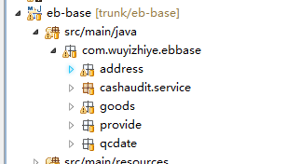

### 2.3、清除SVN信息（适应于所有工程）

因为是在老的代码中复制，里面的SVN会指向之前的SVN地址,这样提交就会把原SVN 的东西搞乱。  
 也能在新的文件夹中清除，这样会把当前工程的SVN地址也清除掉，以致提交不了  
 （一定要记着哦，我已经错过一次了）

把basedata\src\main\java\com\wuyizhiye\basedata，  
 basedata\src\main\resources  
 复制到一个地方再清除SVN，在把东西丢到

把base-data-core\src\main\java\com\ffzx\basedata和  
 base-data-core\src\main\resource  
  
清除脚本在Z:\soft\del_postfix_svn.bat

### 2.4、修改引用的包名wuyizhiye为ffzx（适应于所有工程）

2.4.1、在Eclipse工具中Ctil+H =》 File Search =》Containing text：输入需要全局修改的内容=》 File name patterns:设为"*"全部文件包含配置文件=》点击Replace=》到4.2  
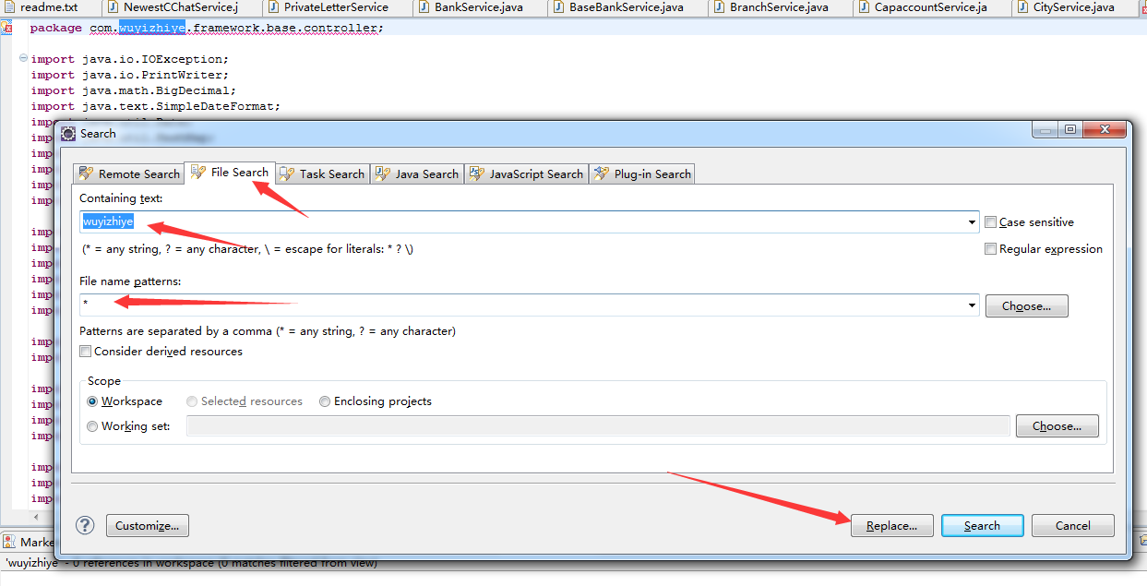 2.4.2、第一步操作完就会到确认修改，With输入ffzx点击OK就会把所有工具里的文件的wuyizhiye全部修改为ffzx  
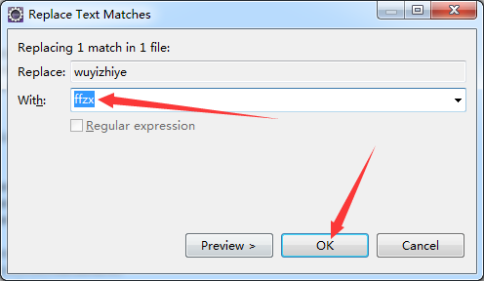

### 2.5、pom.xml配置文件（适应于所有工程）

5.1、版本号：<version>2.0-SNAPSHOT</version>

5.2、导入之前basedata下除com.wuyizhiye以外的其它配置

5.3、引入  
 <dependency>

<groupId>com.ffzx</groupId>

<artifactId>base-common</artifactId>

<version>2.0-SNAPSHOT</version>

</dependency>

## 3、base-data-web搬迁

### 3.1、迁移controller

basedata-web\src\main\java\com\wuyizhiye\basedata复制到  
 base-data-web\src\main\java\com\ffzx\basedata  
同时把不属于该子系统下的controller迁移到对应的系统中

### 3.2、迁移webapp

web\src\main\webapp复制到  
base-data-web\src\main\webapp

注：目前是把web\src\main\webapp的所有views、template、images、css、js全部迁移到各个子系统的web中，等项目启动成功后，再各个系统中来个人把这些不属于当前系统的剔除掉！注意一定要保存当前系统用不到的才剔除。